Д.Медведев призвал минимизировать бюрократию в инвестициях
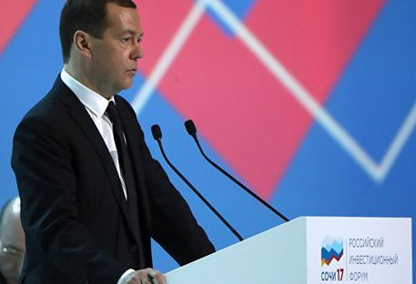
Бюрократию в инвестициях необходимо минимизировать, не допуская абсурдных препятствий для предпринимателей, заявил премьер-министр РФ Дмитрий Медведев.
"Показатель роста частных инвестиций должен быть фундаментальным показателем развития любого региона, просил бы на это обратить внимание всех наших коллег-губернаторов. Конечно, нужно работать так, чтобы было максимально меньше всякого рода бюрократических решений. Иначе будет, как коллега сказал, у них там где-то Кафка в гробу переворачивается, нужно стараться делать все, чтобы этого было меньше",- сказал Медведев, выступая на пленарном заседании Российского инвестиционного форума.

